绝密★启用前
西南交通大学2009年硕士研究生招生
入学考试试卷
试题代码：824
试题名称：机械原理
考试时间：2009年1月
考生请注意：
1.本试题共 七题，共4页，满分150分，请认真检查；
2.答题时，直接将答题内容写在考场提供的答题纸上，答在试卷上的内容无效；
3.请在答题纸上按要求填写试题代码和试题名称；
4.试卷不得拆开，否则遗失后果自负。

一、（16分）题1图所示平面机构，图中四边形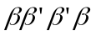为矩形，构件1为圆心在点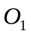的圆盘。
1、计算的自由度，如果有复合铰链、局部自由度和虚约束请予以指出；
2、进行高副低代，画出机构的低副运动等效机构。

题1图

二、（26分）题2图所示连杆机构，已知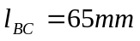，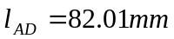，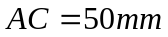，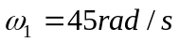。
1、判定构件1、构件3和构件5是否为曲柄；
2、拆出机构中所含基本杆组，并确定机构的级别；
3、利用速度瞬心法，确定机构在图示位置（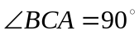）时，构件5的角速度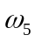的大小和方向。

题2图
三、（17分）一对渐开线直齿圆柱齿轮传动，已知齿轮1齿数为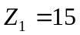，传动比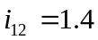，模数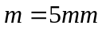，压力角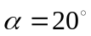，正常齿制，设计要求不能存在根切现象。
1、计算齿轮1和齿轮2的最小变位系数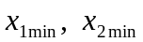；
2、齿轮1和齿轮2的变位系数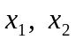取何值时，这对齿轮正确安装的中心距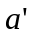可以为最小？此时，齿轮传动属于哪种传动类型？有什么优点和缺点？

参考公式
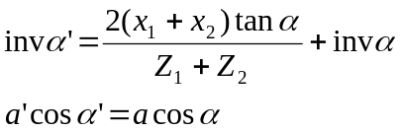

四、（27分）题4图所示凸轮机构，凸轮轮廓曲线为圆心在，半径的圆盘，圆心到凸轮转动轴心的距离为，滚子半径。凸轮为匀速转动，角速度为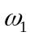。凸轮上作用有驱动力矩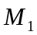，方向如图所示，凸轮对其转动轴的转动惯量为。从动件的质量为，弹簧在凸轮起始运动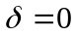时，为自由状态，弹簧的刚度系数为。在推程中从动件上受有工作阻力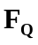，回程中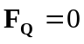，重力忽略不计。

题4图
1、凸轮的基圆半径为多少；
2、写出从动件的运动规律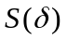的表达式；
3、该凸轮机构有无急回作用，为什么？
4、以凸轮为等效构件，写出机构的等效转动惯量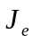、推程和回程的等效驱动力矩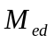和等效阻力矩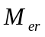。

五、（28分）现要设计一个曲柄摇杆机构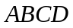，摇杆的长度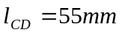，在其极限位置时的角度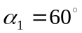和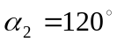，如题5图所示。曲柄为原动件，匀速转动。

题5图
1、如果固定铰链点和在同一水平线上，并且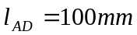，，问机构的极位夹角为多少？摇杆处于极限位置时，机构的传动角是多少？
2、如果设计要求机构的行程速比系数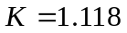，并且保持不变，则固定铰链点应当选在何处，构件和的长度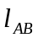和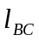应为多少？
3、如果设计要求机构的行程速比系数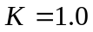，并且保持不变，则固定铰链点应当选在何处，构件和的长度和应为多少？

题6图

六、（24分）题6图为一个夹具的设计方案。方案中共用了4个活动构件（构件2—5）。
1、简要说明夹紧和放松工件的工作过程；
2、当工件夹紧时，画出构件2所受到的运动副反力的方向。设高副的摩擦系数为，转动副的摩擦圆半径为，摩擦圆如题6图中虚线所示；
3、要使机构能够正常工作，并且当工件被夹紧后机构自锁，螺旋副的升角应当满足什么条件？楔面角应当满足什么条件？设机构中所有移动副、螺旋副的摩擦系数均为。
七、（12分）题7图所示机构，该机构是由构件3、4、5组成的连杆机构和齿轮1、2、4及构件3组成的行星轮系构成的组合机构。机构中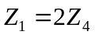，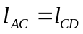。

题7图
- 证明构件3的转速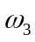与构件4的转速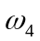之间有关系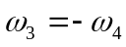；
- 说明机构中存在有虚约束；
- 如果机构的原动件是构件5，说明虚约束所起的作用。

